附件1

葛店开发区义务教育学校招生资料

审核分类（批）说明

为保证信息资料的真实性，各学校招生领导小组应与公安、房产、水务、水电等管理部门对接，证实资料真实合法性。如提供虚假信息资料的，将会接受调剂的结果；涉嫌违法犯罪的，公安部门依法依规严肃处理。

**第一批：有房产有户籍（A类）。**学生及父母（或法定监护人）户籍和房产均在学校片区范围内，且房产属于以下情形之一的：

（1）适龄儿童本人或法定监护人在学校招生范围内有独立房产的。

（2）适龄儿童本人和法定监护人在葛店开发区均无房产，但适龄儿童自出生以来，即随父母一方户口在祖父母（外祖父母）房产处落户且未迁移的，可在祖父母（外祖父母）房产辖区入学。

（3）适龄儿童本人和法定监护人在葛店开区无房产，居住房屋为还建房（区拆迁办提供证明）。

核验材料时，需要上传以下材料的原件图片：①户口簿（如法定监护人与适龄儿童不在同一户口本，则须上传双方户口簿（下同）②出生证明③房屋不动产权证（房产证）或购房网签备案合同（含购房税务发票）。

属于自建房的，需上传土地证明。属于廉租房、公租房和单位无产权房的，需上传由房产管理部门出具的证明和近6个月水电气使用凭证或在线缴费截图。属于拆迁安置且申请回原居住地对应辖区学校就读的，须上传征迁安置协议以及相关证明材料。

房产性质必须为住宅房且具有独立产权，上传的不动产证或购房合同必须是学生本人或父母（或法定监护人）一方或双方共有的独立房产（本人或法定监护人无房产的须提供无房产证明和祖辈房产信息），除此之外的共有房产不能作为片区内学生入学依据。本方案发布之日前没有交房的新建小区和本方案发布之日后交易的二手房不能作为辖区入学依据。

政策优抚对象子女：

在核验材料时，需上传以下材料的原件图片：①户口簿②出生证明③优抚对象相关证明材料等。由相关部门报送教育局审查原件，存档复印件。

1.现役军人子女：由所属部队团级及以上证明或函件；烈士、因公牺牲或伤残军人子女。由区退役军人事务管理局出具证明或函件。

2.公安英模和因公牺牲伤残的警察子女。由区公安局出具证明或函件。

3.消防救援人员子女。由区消防救援大队出具函件。

4.企业高层次人才子女。参照《葛店经开区企业高层次人才子女申请入学的实施办法》执行，并填写由葛店经开区融合局审核出具的《企业高层次人才子女入学申请表》。

**第二批：有房产无户籍（B类）。**学生及父母（或法定监护人）不具有学校片区范围内户籍，但在学校片区范围内有房产，且房产属于以下情形之一的：

（1）适龄儿童本人或法定监护人在学校招生范围内有独立房产的。

（2）适龄儿童本人和法定监护人在葛店经开区均无房产，但适龄儿童自出生以来，即随父母一方户口在祖父母（或外祖父母）房产处落户且未迁移的，可在祖父母（或外祖父母）房产辖区入学。

（3）适龄儿童本人和法定监护人在葛店经开区无房产，居住房屋为还建房（区拆迁办提供证明）。

核验材料时，需要上传以下材料的原件图片：①户口簿（如法定监护人与适龄儿童不在同一户口本，则须上传双方户口簿（下同）②出生证明③房屋不动产权证（房产证）或购房网签备案合同（含购房税务发票）。

属于自建房的，需上传土地证明。属于廉租房、公租房和单位无产权房的，需上传由房产管理部门出具的证明和近6个月水电气使用凭证或在线缴费截图。属于拆迁安置且申请回原居住地对应辖区学校就读的，须上传征迁安置协议以及相关证明材料。

房产性质必须为住宅房且具有独立产权，上传的不动产证或购房合同必须是学生本人或父母（或法定监护人）一方或双方共有的独立房产（本人或法定监护人无房产的须提供无房产证明和祖辈房产信息），除此之外的共有房产不能作为片区内学生入学依据。本方案发布之日前没有交房的新建小区和本方案发布之日后交易的二手房不能作为辖区入学依据。

**第三批：无房产有户籍（C类）**。学生及父母（或法定监护人）有学校片区范围内户籍，无学校片区内房产；法定监护人或祖父母（外祖父母）为户主，学生和其法定监护人在学校片区均无房产，且在本片区内租住6个月及以上（2024年2月28日前）。

核验材料时，需要上传以下材料的原件图片：①户口簿；②出生证明；③法定监护人有房产部门开具的学校片区无房证明；④租房合同证明。

**第四批：无房产无户籍（D类）。**学生及父母（或法定监护人）的户籍和房产均不在学校片区范围内，但法定监护人在葛店开发区有稳定工作，在片区范围内租住6个月及以上（2024年2月28日前）。

核验材料时，需要上传以下材料的原件图片：①户口簿②出生证明③常住证明（父母至少一方持有辖区派出所开具的常住证明）④父母双方在葛店经开区的租房合同（合同上写清楚开始租房的时间）和房东的房产复印件⑤适龄儿童和其法定监护人有房产部门开具的葛店经开区无房证明⑥父母在葛店开发区的务工证明，并具备下列条件之一：a.国家规定的劳动用工合同和单位依法为其缴纳的社保证明（连续缴纳6个月及以上）；b.工商营业执照（开设6个月及以上）、纳税证明。

附件2

# 葛店经开区义务教育阶段学校网上招生

# 操作指南

一、报名登录方式

**方式一：**网页端登录“葛店义教招生平台”（http://gd.unsvs.com/），点击“学生报名”进入报名页面。

**方式二：**手机（微信或支付宝等）扫描下面二维码，进入“葛店义教招生平台”，点击“学生报名”进入报名页面。



二、报名流程

登录平台、填报信息（8月20日—8月25日）—审核、复审、录取（8月22日—8月27日）—结果查询（8月29日09:00）—到校报名注册（8月30日—8月31日）

三、具体操作步骤

**1.登录。**使用电脑或手机进入“葛店义教招生平台”，点击“学生报名”进入填报信息页面。

**2.填报信息（信息必须真实，否则将调剂到其他学校）**

（1）阅读填报须知，勾选阅读承诺。

（2）根据所属片区选择教联体和对应的校区。

（3）核验当前报名时间是否在招生方案公布的报名时间之内。

（4）根据招生方案和实际情况选择报名批次，并根据平台要求依次填报、勾选学生基本信息和家庭成员信息。

（5）根据选择的报名批次上传相关资料。

**3.信息提交。**学生家长完成信息填写和资料上传后，输入报名手机号和该手机号收到的验证码，确认提交。

特别提醒：以上信息需认真填报，请各位家长务必要对照户口簿和房产证（不动产权证）或房产网签备案证明、购房税务发票、租房合同等材料认真对照填写，报名信息提交后无法自行修改，若审核不通过，平台会给家长推送短信通知家长登录平台查看审核不通过的原因并修改报名信息再次提交报名。

**4.审核。**由第三方机构对填报信息进行审核，依据招生方案规定的程序确定学生录入学校。

**5.结果查询。**家长按区融合局指定的时间，登录招生平台系统，查看审核状态。

**6.到校报名。**学生家长根据查询到的录取结果按时到录取学校办理报名注册手续。

四、温馨提示

1.在2024年小学新生网上登记时限内完成规定操作均平等有效，建议家长错峰登记（如错开网上登记第一天），避免网络拥堵等因素。

2.学生家长登录后，请认真阅读《报名须知》，完成填报信息承诺后，按显示的内容填写相关信息，上传相关资料后提交。

附件3

葛店经开区2024年秋季义务教育阶段学校一年级划片招生一览表

| 教联体 | 学 校 | 招生范围 |
| --- | --- | --- |
| **葛店中学教联体** | 葛店一小  校区 | 户籍为上街村、老街社区、涂湾村彭家墩、熊湾村（八、九、十组）彭湾村（沐武路以西）适龄儿童；户籍非本辖区但在以下范围内居住的适龄儿童：沐武路以西，彭家墩湾以北，包括葛店镇老街片区新建小区外来的户籍的适龄儿童(如德福中央城、东方天地、葛洪花园等小区)。 |
| 葛店二小  校区 | 户籍为东街社区、东岭村、涂湾村（不含彭家墩湾）、彭湾村（沐武路以东）、原白浒镇村的适龄儿童；以下区域内，户籍非本辖区的，但建有私房的适龄儿童：东至民康路，包括民康路东边三排内东西向私房；南至316国道；西至沐武北路；北至葛店二小葛店中学北院墙一线。 |
| 黄矶小学  校区 | 黄矶村及学校周边区域实际居住的适龄儿童（含在白湖镇村租房户），包括葛店片新建小区外来的适龄儿童（如光谷佳园、绿茵小镇、迎奥花园、凤华名邸、状元府邸、御景名城、亿家天下、景泰嘉园、政府对面建材城等） |
| **实验小学教联体** | 实验小学  校区 | 户籍为庙湾、陈范、邓平3个村适龄儿童；户籍非本辖区但在以下范围内居住的适龄儿童：316国道以南、武九铁路以北、电厂路以东、创业大道以西的适龄儿童（含领秀东城、曦华佳苑、光谷智慧城、鑫瑞名居、祥云春晓2、3、4期、商贸小区、邓平社区）。 |
| 三王小学校区 | 原三王村及316国道以南、铁路以北、创业大道以东周边区域适龄儿童（含新建小区）。 |
| 张铁小学校区 | 原张铁村及316国道以北、创业大道以东周边区域适龄儿童（含新建小区）。 |
| 姚湖小学校区 | 原姚湖村及电厂路以东、316国道以北、创业大道以西的小区的适龄儿童。 |
| **新华中学教联体** | 岳陂小学校区 | 原秀海、太武、田岭、罗庄、岳陂、秋千等原岳陂片未拆迁的自然湾的适龄儿童，创业大道以西、高新三路以北、武九铁路以南新开发小区适龄儿童。 |
| 大湾小学校区 | 高新大道以北、创业大道以西、高新三路以南、武东大道以东的小区和区域内原大湾乡未拆迁的自然湾的适龄儿童。 |
| 曹岭小学校区 | 高新大道以南、创业大道以西、湖滨路以北（创业大道与湖滨路交汇处、湖滨路与曹岭路交汇处）、曹岭路以西的小区和区域内原大湾乡未拆迁的自然湾的适龄儿童。 |
| 紫菱湖小学  校区 | 高新大道以南、创业大道以东、湖滨路以南、曹岭路以东的商业小区和区域内原大湾乡未拆迁的自然湾（另含武城村、陈镇村梅庄胡）的适龄儿童。 |
| 陶塘学校校区 | 原华容5个村（铁张、桥头、何庄、胡铺、葛闵）适龄儿童，创业大道以东，高新大道以北、武九铁路以南小区（含陶塘社区、比克花园、新城汇隽、花样年等）的适龄儿童。 |
| **说明：1.学位已满的学校，如还有未安置的外来适龄儿童，由教联体统筹调剂到其它学位未满的学校。2.招生分布图与招生一览表不一致的，以招生一览表文字叙述为准。** | | |

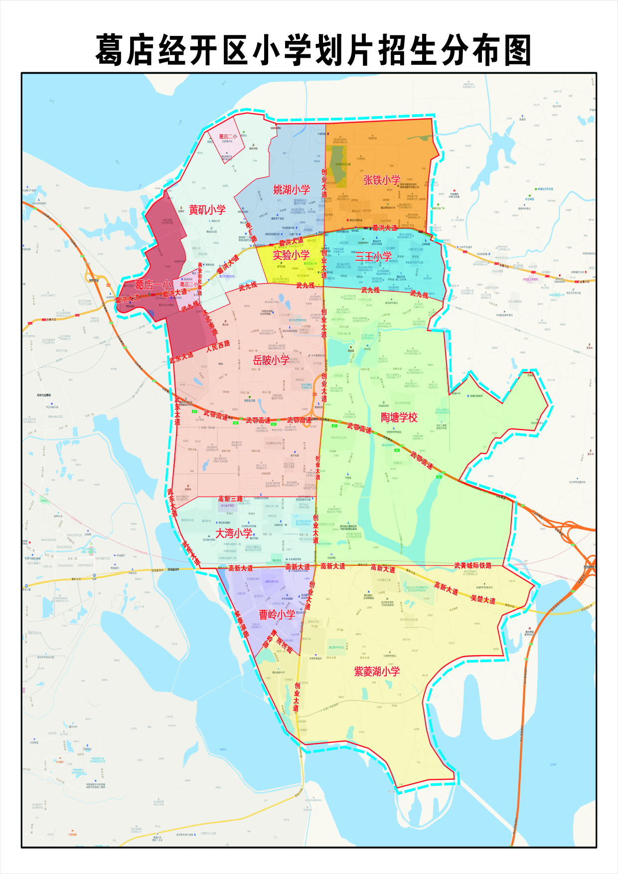

附件4

葛店经开区企业高层次人才子女申请入学的

实 施 办 法

一、基本条件

1.经开区内注册成立的独立法人企业，且为规模以上工业企业或线上商贸服务企业。

2.申请人应为企业部门经理及以上职务层级的高层次人才（含省级以上层级研发机构主任、副主任，近一年在区内申请发明专利的第一发明人、第二发明人），且与企业签订劳动合同、缴纳社保。

二、报送材料

1.申请表（提供原件，申请人签字，企业负责人签字盖章）；

2.企业高层次人才任职文件，如无任职文件，可提供工资明细表、发明专利证书等其他可证明职务或层级的资料（复印件，加盖企业公章）；

3.劳动合同（复印件，加盖企业公章）；

4.申请人上一年度个人所得税纳税证明（区税务部门出具或系统打印凭证）、申请人近六个月社保缴纳证明（社保部门出具或系统打印凭证）；

5.申请人及子女的户口本（复印件），申请人与其子女未在同一户口本上时需提交其他证明申请人与其子女关系的材料。

三、审核流程

申请人相关材料由企业集中初审后，8月23日前报葛店经开区城乡融合发展局审核。审核联系电话0711-3800265,13886323128(廖主任)。

四、其他事项

1.不在本通知范围内企业和不具备相应申请人条件的，以居住地为主就近入学，无需提出申请。

2.近一年来出现重大安全、质量、环境污染等事故被依法追责，以及被列入失信企业“黑名单”的企业，将不予支持。

附件：企业高层次人才自子女入学申请表

企业高层次人才子女入学申请表

|  |  |  |  |  |
| --- | --- | --- | --- | --- |
| **企业情况** | 企业名称 |  | | |
| 上一年度  企业产值 |  | 上一年度  企业纳税额 |  |
| **申请人情况** | 姓名 |  | 联系电话 |  |
| 职务 |  | 联系地址 |  |
| **申请入学子女情况** | 姓名 |  | 居住地（具体到小区、村组） |  |
| 身份证号码 |  | 意向学校 （年级） |  |
| **申请人承诺** | 本申请人对申请表及提供证明材料确认无误，并对申请事项及提供的证明材料的真实性负责。  申请人：（签字）  年 月 日 | | | |
| **申请企业意见** | 经本公司确认，申请人所申请事项属实，同意申请人向相关部门提交申请资料，并对公司签字盖章的各项证明材料的真实性负责。  企业负责人：（签字）  企业：（盖章）  年 月 日 | | | |
| **城乡融合发展局审核意见** | 签署意见：  （盖章）  年 月 日 | | | |

附件5

2024年秋季葛店经开区中小学招生咨询接待联系表

|  |  |  |  |  |  |  |  |
| --- | --- | --- | --- | --- | --- | --- | --- |
| 序号 | 教联体 | 学校名称 | 联系人 | 联系方式 | 接待地址 | 接待时间 | 备注 |
| 1 | 葛店中学  教联体  咨询电话13871816595 | 葛店一小校区 | 艾 忠 | 13476481089 | 葛店一小门卫室 | 8月20日-25日  上午8:30-11:30  下午2:30-5:00 |  |
| 2 | 葛店二小校区 | 胡民锋 | 18071104838 | 葛店二小门卫室 |  |
| 3 | 黄矶小学校区 | 胡 培 | 18608650119 | 黄矶小学门卫室 |  |
| 4 | 实验小学  教联体  咨询电话13617115996 | 实验小学校区 | 陈 霞 | 15671997681 | 实验小学门卫室 | 8月20日-25日  上午8:30-11:30  下午2:30-5:00 |  |
| 5 | 姚湖小学校区 | 刘 芳 | 17362917161 | 姚湖小学门卫室 |  |
| 6 | 张铁小学校区 | 邹美萍 | 13995818272 | 张铁小学门卫室 |  |
| 7 | 三王小学校区 | 姜双明 | 13995805217 | 三王小学门卫室 |  |
| 8 | 新华中学  教联体  咨询电话  13871844246 | 岳陂小学校区 | 秦红涛 | 13617118166 | 岳陂小学门卫室 | 8月20日-25日  上午8:30-11:30  下午2:30-5:00 |  |
| 9 | 大湾小学校区 | 胡志军 | 15871525458 | 大湾小学门卫室 |  |
| 10 | 曹岭小学校区 | 陈思梅 | 13235408849 | 曹岭小学门卫室 |  |
| 11 | 紫菱湖小学  校区 | 柳朝红 | 13092703619 | 紫菱湖小学  门卫室 |  |
| 12 | 陶塘学校校区 | 王华峰 | 15717806746 | 陶塘学校门卫室 |  |

葛店经开区城乡融合发展局 2024年8月20日印发